Kurucu Raporu Gitmesinin Sağlanması
Her gün kullanıcıların mail adreslerine sistemden alınan kurucu raporunun PDF hali ve grafiksel içeriğin gitmesinin sağlanması için Kullanıcı Yetkilendirme Modülü altında bulunan Kullanıcı Yetkilendirme ekranına geliniz.
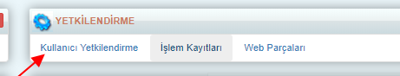
Açılan ekrandan artı butonuna basınız, karşınıza gelen ekrandan Personel Yetkilendirmeyi seçiniz.
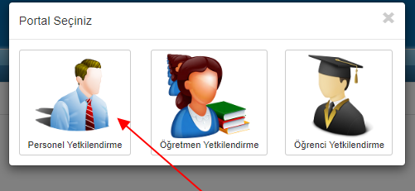
Yetki adını anlaşılır olacak şekilde yazınız. Daha sonra Yetki Sahiplerinden Kişi Ekle seçeneği ile kimlere bu mail ve bildirimler gidecekse ismini yazarak seçiniz.
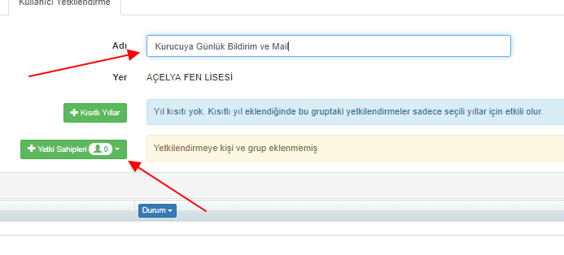

Yetkilerden + butonuna basınız.
Personel Portalı Altındaki Finans Yönetimi Menü Grubuna tıklayınız. Sağ tarafa açılan ekrandan Günlük Kurucu Bildirim Formu Eposta Gönderimini Aktifleştirildi Açık yapıp kaydetmelisiniz. Her akşam 20:00 civarında de kurucu raporu mail adresine gelecektir.
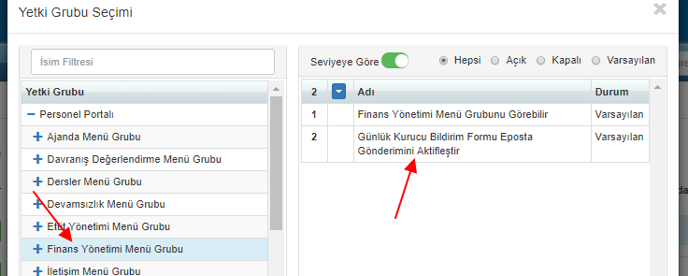
Bunun dışında eğer K12NET Mobil uygulaması kullanılıyorsa öğrenciler kayıt edildiğinde ara ara bildirim düşmesi isteniyorsa Öğrenci İşlemleri Menü Grubu Okul Kayıtın üzerine tıklayınız seçeneklerden Öğrenci yeni Kayıt Bildirim Gönderimini Aktifleştir yetkisini Açık hale getiriniz.

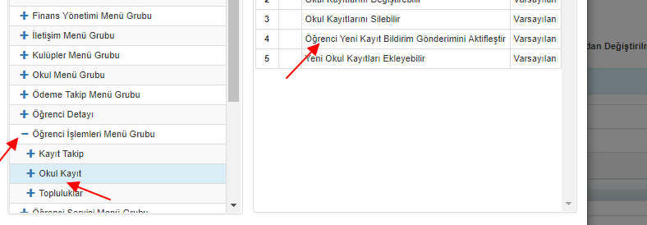

Bu bilgiyle beraber öğrencilerin sözleşme tutarlarının da bildirim olarak gelmesi isteniyorsa, Ödeme Takip Kayıt Sözleşmesinin üstüne tıklayınız seçeneklerden Öğrenci Yeni Kayıt Sözleşmesi Bildirim Gönderimini Aktifleştir yetkisini açık hale getiriniz.

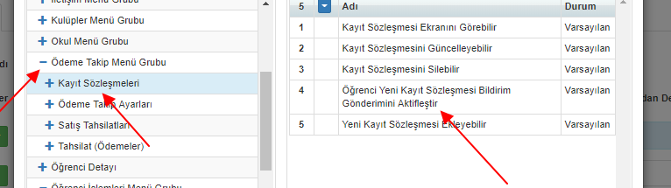
Sadece Şu Okulların Kurucu Raporu Gelsin isteniyorsa;
Personel Portalı Altındaki Finans Yönetimi Menü Grubuna tıklayınız. Sağ tarafa açılan ekrandan Günlük Kurucu Bildirim Formu Eposta Gönderimini Aktifleştirildi Açık yapıp kaydetmelisiniz.
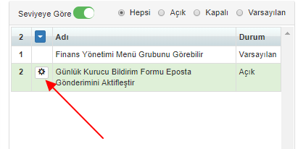
Yanındaki Ayarlar butonuna tıklamalısınız, Ayarlar kısmına gidecek okulların hiyerarşi ID sini aşağıdaki formatta yazıp kaydetmelisiniz. Böylelikle sadece o kurumların Kurucu raporu gidecektir.
<Settings>
<LocationFilter Override="True" HierarchyIDs="/6869/125/1604/4455/4466/2028/,/6869/125/1604/4455/4466/1605/1608/,/6869/125/1604/4455/4466/1605/1609/,/6869/125/1604/4455/4466/1606/,/6869/125/1604/4455/4466/3091/,/6869/125/1604/4455/4467/3095/,/6869/125/1604/4455/4467/3096/,/6869/125/1604/4455/4467/3099/,/6869/125/1604/4455/4467/3101/,/6869/125/1604/4456/4336/5731/,/6869/125/1604/4456/4336/5732/"></LocationFilter>
</Settings>

Raporda sadece Sınıf Seviyesi Çıksın Alan Çıkmasın İsteniliyorsa;
Aşağıdaki kod kullanılarak bu işlem yapılmalıdır.
False olursa alanlar çıkmaz, True olursa alanlar çıkacaktır.
<Settings><seperateBraches>False</seperateBraches></Settings>

Kurucu Raporunun İstenilen Saatte Gitmesinin Sağlanması;
Aşağıdaki kod kullanılarak raporun istenilen saatte gönderilmesini sağlayabilirsiniz.
<Settings><Timer Hour="16" Minute="00"></Timer></Settings>
Timer Hour = Saatin kaç olduğu
Minute = Kaçıncı dakikada gideceği

